LayaPlayer-iosSDK使用文档

目录

1、适用人群 2

2、创建项目 2

3、修改最低版本 2

4、设置头文件搜索路径 3

5、修改lib搜索路径 4

6、添加依赖库 4

7、添加Framework 5

8、修改BitCode 5

9、ViewController代码 6

10、修改AppDelegate代码 10

11、导入资源 10

12、编译并运行项目 11

13、启动地址的修改 12

14、项目配置，config.ini 12

15、平台对接 12

16、SDK目录描述 12

17、IPV6 12

18、编译项目 13

19、Logo界面 14

19.1进度条控制 14

19.2 替换掉开发者的自己的Logo 15

19.3 想要做特别酷炫的进度条怎么办？ 15

19.4 后续白名单功能 15

20、注意事项 16

# 1、适用人群

该文档适用会ios开发的程序员，因为还是需要一些ios开发的基本知识。

# 2、创建项目

创建一个ios的Application，选择Single View Application。

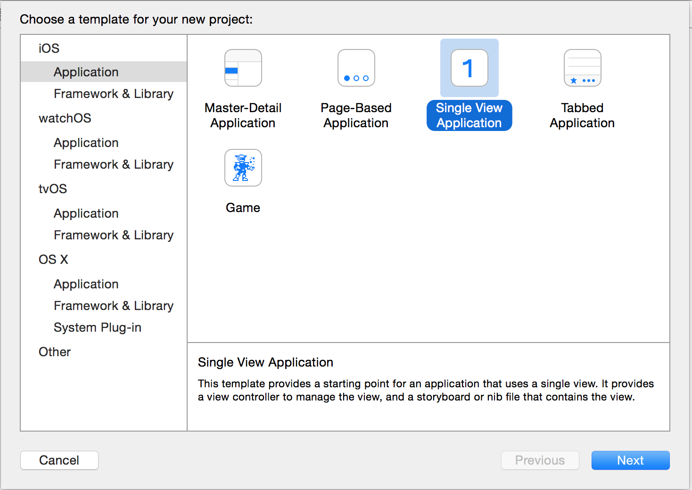

# 3、修改最低版本

LayaPlayer最低支持ios7.0版本，然后修改一下最低版本为，7.0

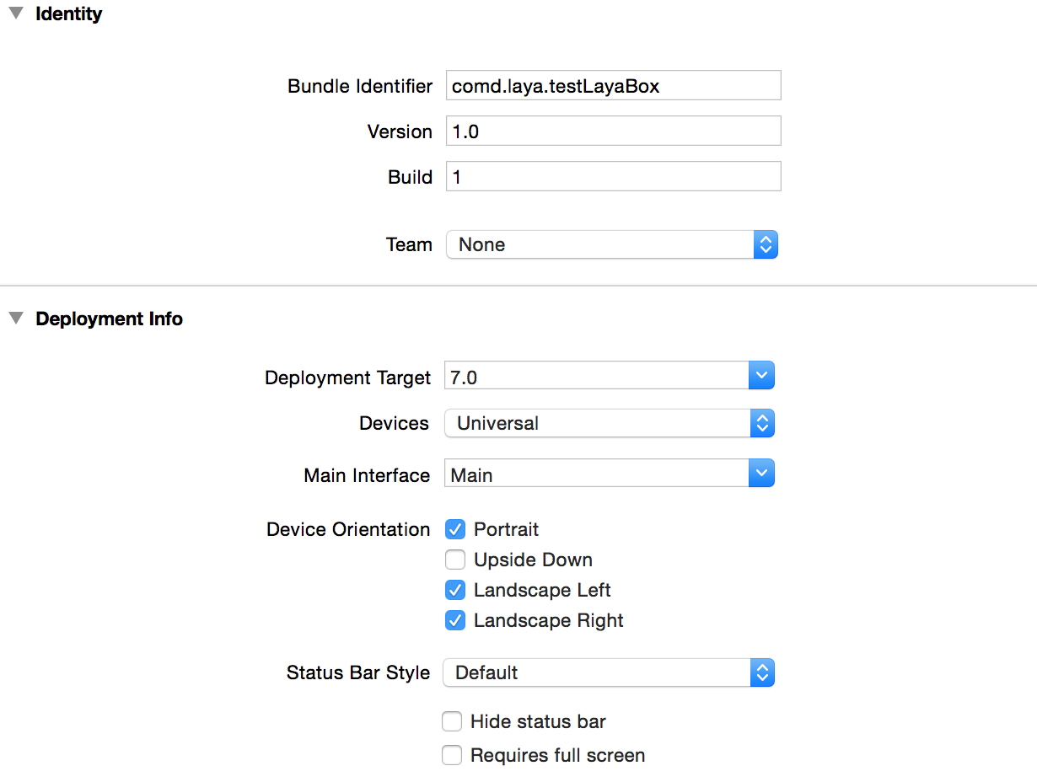

# 4、设置头文件搜索路径

选择Build Setting选项在Custom CompilerFlags选项中，增加头文件搜索路径，“-I../LayaPlayer-iOS/include/ ”，如下图所示：

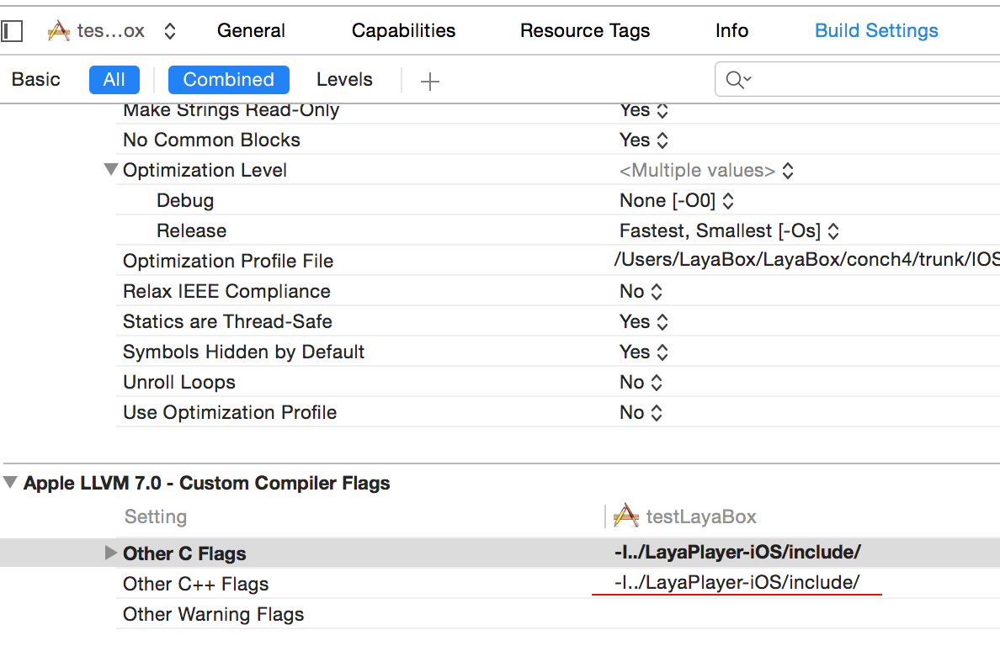

# 5、修改lib搜索路径

选择Build Setting-->Search Paths-->Library Search Paths目录下，添加库文件的搜索路径"../LayaPlayer-iOS/libs"，如下图所示：

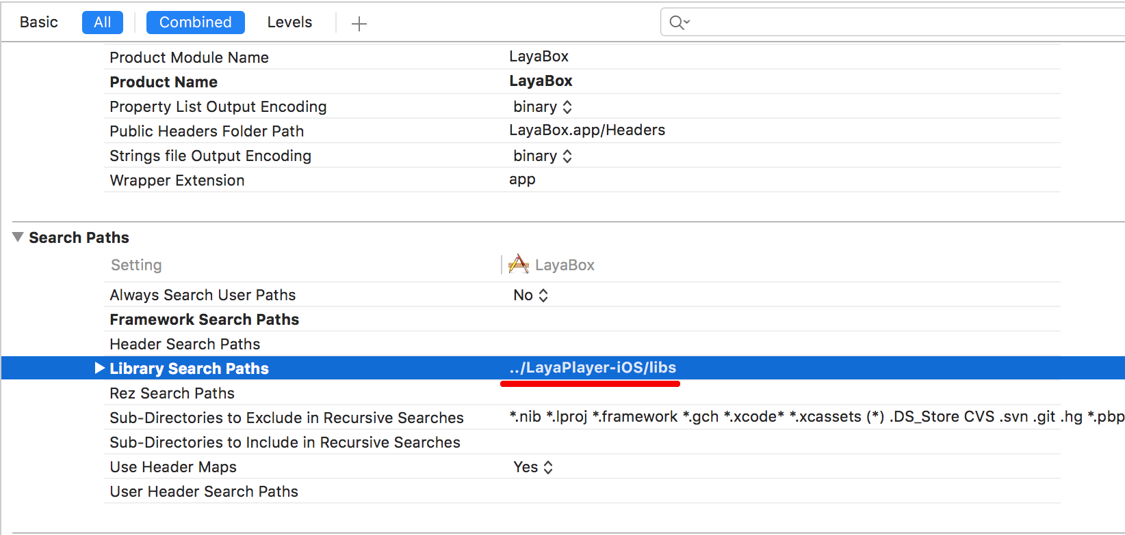

# 6、添加依赖库

选择Build Setting-->Linking-->other Linker Flags目录下，填入依赖的库，"-lconch"、  
"-lJavaScriptCore"、"-lbmalloc"，如下图所示:

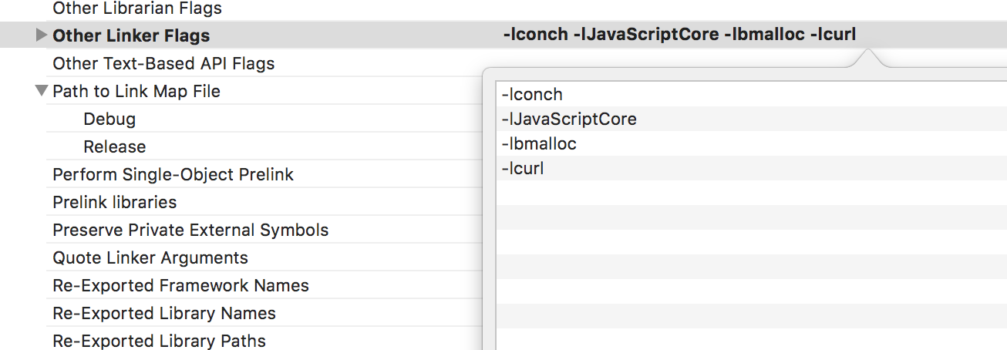

注意：如果想支持https，可以link "-lcurls"。

# 7、添加Framework

LayaPlayer需要一些系统默认的Framework，需要在 General-->Link Frameworks and Libaries中添加，如下图所示:

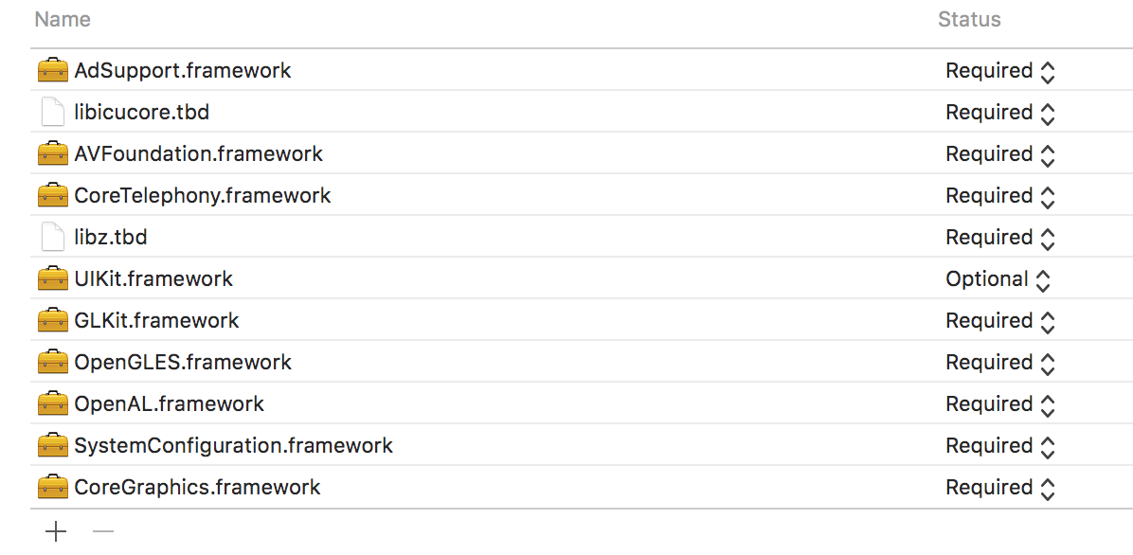

# 8、修改BitCode

现在编译一下项目发现无法编译过，提示：

ld: '../LayaPlayer-iOS/libconch.a(path.o)' does not contain bitcode. You must rebuild it with bitcode enabled (Xcode setting ENABLE_BITCODE), obtain an updated library from the vendor, or disable bitcode for this target. for architecture armv7  
clang: error: linker command failed with exit code 1 (use -v to see invocation)

现在需要修改一下项目配置，Build Settings-->Build Options-->Enable Bitcode 改成no

# 9、ViewController代码

正式添加代码，修改ViewController，让其继承 GLKViewController，代码如下所示：

#import <UIKit/UIKit.h>

#import <GLKit/GLKit.h>

#import <conchRuntime.h>

@interface ViewController : GLKViewController

{

@public

GLKView* m_pGLKView;

EAGLContext* m_pGLContext;

conchRuntime* m_pConchRuntime;

}

+(ViewController*)GetIOSViewController;

-(id)init;

@end

修改ViewController为mm格式，并且代码如下：

#import "ViewController.h"  
@implementation ViewController  
static ViewController* g_pIOSMainViewController = nil;  
+(ViewController*)GetIOSViewController  
{  
    return g_pIOSMainViewController;  
}  
-(id)init  
{  
    self = [super init];  
    if( self != nil )  
    {  
        g_pIOSMainViewController = self;  
        return self;  
    }  
    return Nil;  
}  
- (void)viewDidLoad  
{  
    [super viewDidLoad];  
    //保持屏幕常亮，可以通过脚本设置  
    [[UIApplication sharedApplication] setIdleTimerDisabled:YES];  
    self->m_pGLContext = [[EAGLContext alloc] initWithAPI:kEAGLRenderingAPIOpenGLES2];  
    if (!self->m_pGLContext)  
    {  
        NSLog(@"Failed to create ES context");  
    }  
    m_pGLKView = (GLKView *)self.view;  
    m_pGLKView.context = self->m_pGLContext;  
    m_pGLKView.drawableDepthFormat = GLKViewDrawableDepthFormat24;  
    [EAGLContext setCurrentContext:self->m_pGLContext];  
    self.preferredFramesPerSecond = 10000;  
      
    //conchRuntime 初始化ConchRuntime引擎  
    m_pConchRuntime = [[conchRuntime alloc]initWithView:m_pGLKView EAGLContext:m_pGLContext logoPath:@"logo.jpg"];  
}  
- (void)dealloc  
{  
    [self tearDownGL];  
    if ( [EAGLContext currentContext] == self->m_pGLContext )  
    {  
        [EAGLContext setCurrentContext:nil];  
    }  
}  
- (void)didReceiveMemoryWarning  
{  
    [super didReceiveMemoryWarning];  
      
    //conchRuntime 内存警告的时候的处理  
    [m_pConchRuntime didReceiveMemoryWarning];  
}  
- (void)tearDownGL  
{  
    [EAGLContext setCurrentContext:self->m_pGLContext];  
}  
- (void)glkView:(GLKView *)view drawInRect:(CGRect)rect  
{  
    //conchRuntime renderFrame  
    [m_pConchRuntime renderFrame];  
}  
- (void)touchesBegan:(NSSet *)touches withEvent:(UIEvent *)event  
{  
    //conchRuntime touch  
    [m_pConchRuntime touchesBegan:touches withEvent:event];  
}  
- (void)touchesMoved:(NSSet *)touches withEvent:(UIEvent *)event  
{  
    //conchRuntime touch  
    [m_pConchRuntime touchesMoved:touches withEvent:event];  
}  
- (void)touchesEnded:(NSSet *)touches withEvent:(UIEvent *)event  
{  
    //conchRuntime touch  
    [m_pConchRuntime touchesEnded:touches withEvent:event];  
}  
- (void)touchesCancelled:(NSSet *)touches withEvent:(UIEvent *)event  
{  
    //conchRuntime touch  
    [m_pConchRuntime touchesCancelled:touches withEvent:event];  
}  
-(NSUInteger)supportedInterfaceOrientations  
{  
    return [conchConfig GetInstance]->m_nOrientationType;  
}  
- (BOOL)shouldAutorotate  
{  
    return YES;//支持转屏  
}  
@end

conchRuntime的重点代码解释：

(1)、initWithView 初始化conchRuntime需要传入GLKView和EAGLContext

(2)、renderFrame 主要的渲染函数

(3)、touchesBegan、touchesMoved、touchesEnded、touchesCancelled中分别调用conchRuntime的函数

# 10、修改AppDelegate代码

修改AppDelegate为mm格式在AppDelegate的didFinishLaunchingWithOptions类中new ViewController，如下代码所示：

self.window=[[UIWindow alloc]initWithFrame:[[UIScreen mainScreen] bounds]] ;  
ViewController* pViewController  = [[ViewController alloc] init];  
self.window.rootViewController = pViewController;  
[self.window makeKeyAndVisible];

# 11、导入资源

把LayaPlayer-iOS/resource 目录拷贝到项目中，然后在xcode项目下创建resource目录，然后把resource所有文件拖到xcode的resource目录下，选择"Create folder references"如下图所示：

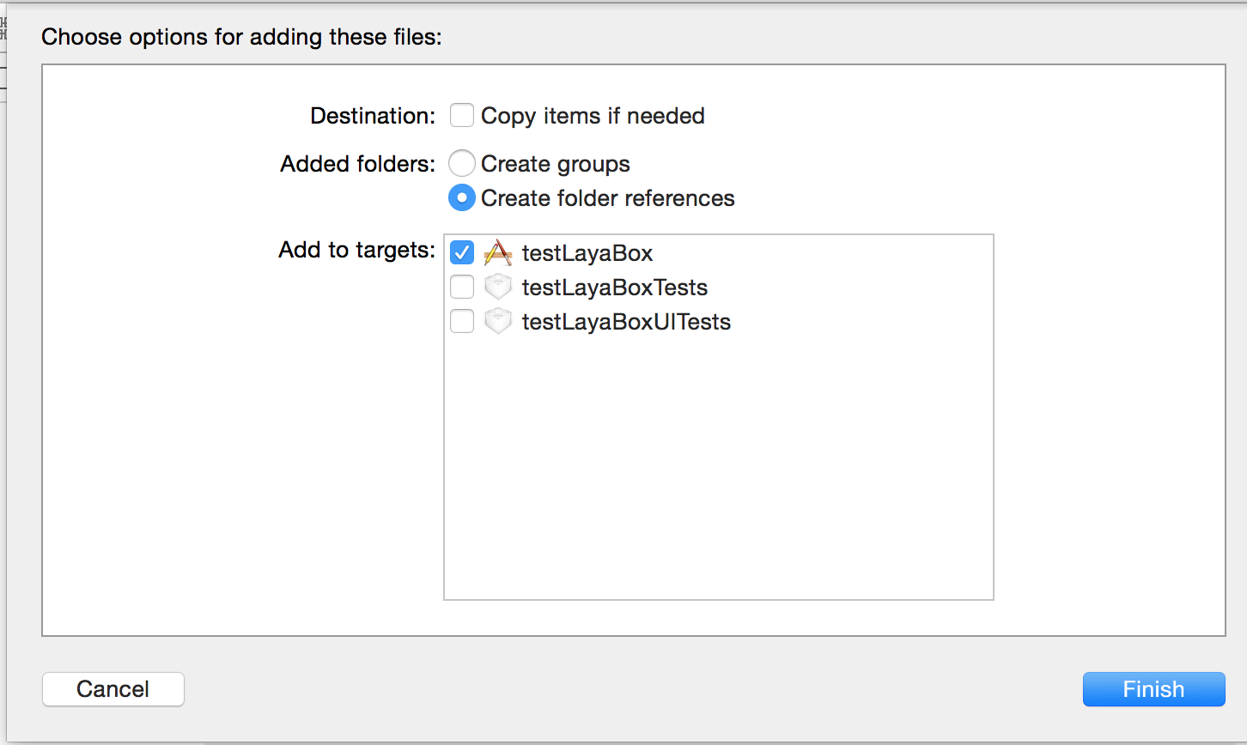

可以在 BuildPhases-->Copy Bundle Resources 目录下是正确的

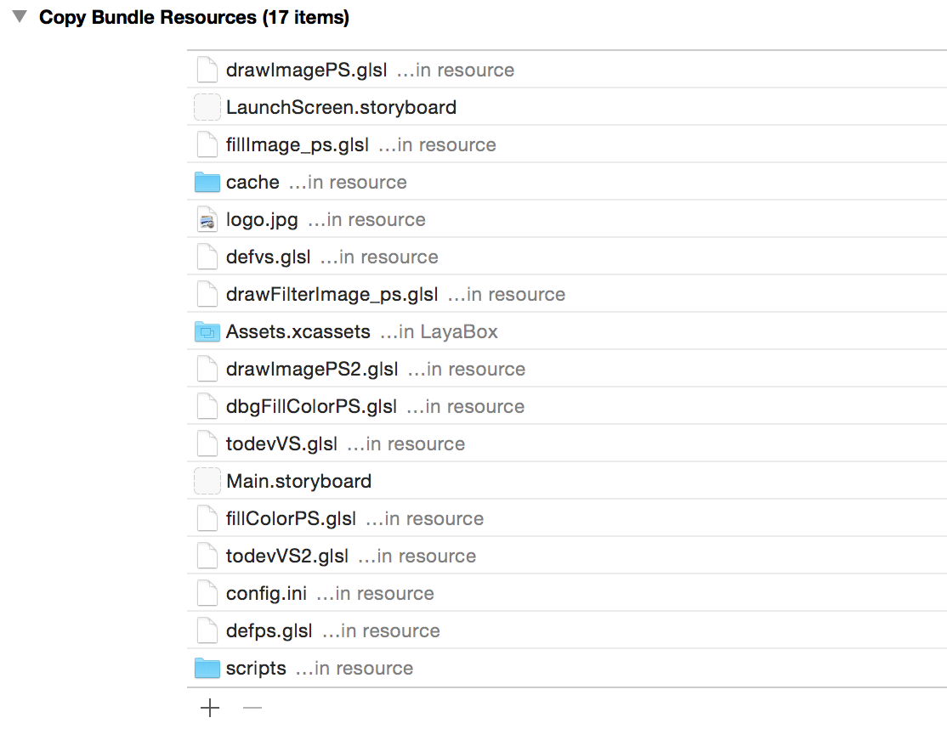

# 12、编译并运行项目

在ios7.0的设备上，会运行不起来直接报错，这个时候就需要，导入的FrameWork的UIKit.framework的格式为 Optional，如下图所示：

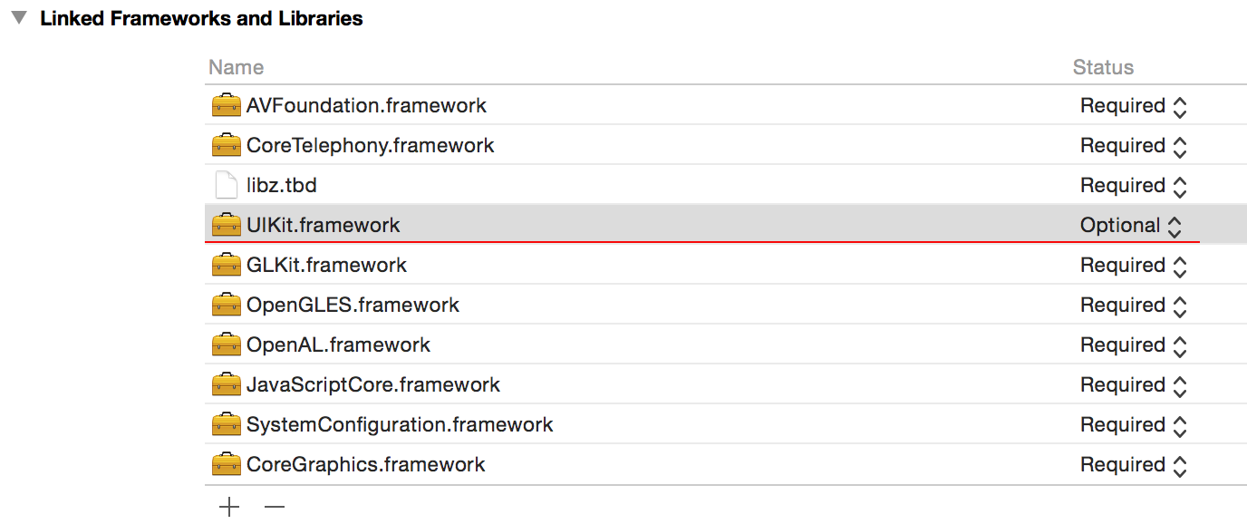

# 13、启动地址的修改

(1)、打开index.js，最下面修改启动地址

loadUrl(conch.presetUrl||"http://10.10.20.200:8899/default.html");

# 14、项目配置，config.ini

orientation 这个屏幕的方向按照如下值进行设定

/*

UIInterfaceOrientationMaskPortrait, ===2  
 UIInterfaceOrientationMaskPortraitUpsideDown, ===4  
 UIInterfaceOrientationMaskLandscapeLeft, ===8  
 UIInterfaceOrientationMaskLandscapeRight, ===16

*/

# 15、平台对接

ios-内购和第三方渠道接入（登陆、支付等），需要开发者进行二次开发，LayaPlayer引擎可以提供了一个Market类，这个类可以实现JS和Object-C、Java之间的互调。

**具体对接文档，**请参考其他文档。

# 16、SDK目录描述

LayaBox是一个简单的例子，如果觉得特别上面的步骤特别繁琐，您可以直接使用这个例子，进行开发。

LayaPlayer-iOS是SDK目录和文档

# 17、IPV6

苹果公司在2016年6月1日起，强制执行ipv6标准，所以开发者发布项目的时候，http请求和socket都必须使用域名的方式，不能使用ip地址。

如何测试ipv6网络下是否正常，请参考以下文档

https://developer.apple.com/library/mac/documentation/NetworkingInternetWeb/Conceptual/NetworkingOverview/UnderstandingandPreparingfortheIPv6Transition/UnderstandingandPreparingfortheIPv6Transition.html#//apple_ref/doc/uid/TP40010220-CH213-SW1

http://www.pchou.info/ios/2016/06/05/ios-supporting-ipv6.html?utm_source=tuicool&utm_medium=referral

# 18、编译项目

android项目，直接导入到eclipse或者android-studio即可。

ios项目，打开testLayaBox(或者你自己的项目目录).xcodeproj文件，打开后选择真正的ios设备进行build。（注意：真正的设备是armv7、armv7s、arm64架构，如果是ios Simulator这些都是x86架构，目前LayaPlayer在ios设备上尚未支持x86架构，如果选择模拟器编译是无法通过的）。

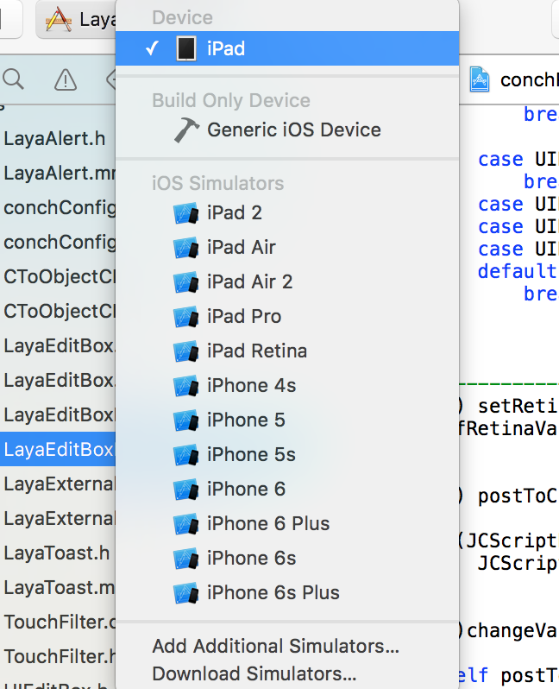

ios如果想真机运行调试，需要开发者去苹果购买开发者账号、并设置程序签名等等，这部分请开发者自行学习。

# 19、Logo界面

app启动会先下载html，然后进行解析，再下载、执行js，这个过程需要一点时间，所以在LayaPlayer中，默认项目显示了一个LayaBox的动画。

## 19.1进度条控制

Logo界面默认播放完这个动画，进入游戏，这个logo动画中还可以配置加载进度，如下代码所示

if(window.loadingView)

{

window.loadingView.loading(100);//设置 0 - 100 之间的值，当这个值达到100的时候loadingView消失，显示游戏画面

}

其他设置方法，在script/config.js中，开发者可以根据自己需求进行调用相应方法，如下代码所示：

loadingView.loadingAutoClose=true;

loadingView.bgColor("#ffffff");//设置背景颜色

loadingView.setFontColor("#000000");//设置字体颜色

loadingView.setTips(["新世界的大门即将打开", "敌军还有30秒抵达战场"]);//可以设置一个数组，这个数组中的文字会自动切换。

loadingAutoClose默认这个变量为true,当LayaBox的动画播放完一遍，就会自动把这个logo界面隐藏掉了，如果开发者想要精准控制，需要把这个变量设置为false，通过window.loadingView.loading(100)，进行精确控制。

## 19.2 替换掉开发者的自己的Logo

如果开发者想要把LayaBox的动画替换到成自己的Logo，需要做好一张图片放到resource/logo/logo.png （注意必须为png），这样就不会加载LayaBox的动画了，其他设置和原来的一样，设置背景色、tips、fontColor等。

## 19.3 想要做特别酷炫的进度条怎么办？

在实际项目中，如果开发者想要做出自己喜欢的酷炫的进度条，LayaPlayer现有的方案是不够满足的，建议开发者快速加载LayaAir-JS引擎和必备的图片，通过LayaAir自己实现酷炫的进度条。

## 19.4 后续白名单功能

后续LayaBox会有白名单机制，如果开发者购买了授权或者和LayaBox联合运营产品，便可以去掉LayaBox的logo，如果没有则需要强制增加LayaBox的logo。引擎内部会有检测机制，随机检测，如果检测不通过则无法进入游戏。

# 20、注意事项

文本格式的文件（例如:ini、xml、html、json、js等）都必须是utf8编码格式，因为iOS设备现在尚不支持非utf8格式编码的文件。

在LayaPlayer中背景音乐目前只支持mp3格式，并且不能同时播放多个。 音效可同时播放多个，但是为了效率考虑，目前只支持wav格式，具体格式为PCM格式、单声道、16位、22050采样率

mp3转wav示例教程<http://www.layabox.com/html/docments/71.html>